Zadanie 04: Artefakt nr 4 – Inspektor i Lokalizatory (Selektory)

4.1 Automated ID Mining
4.2 Stability Audit
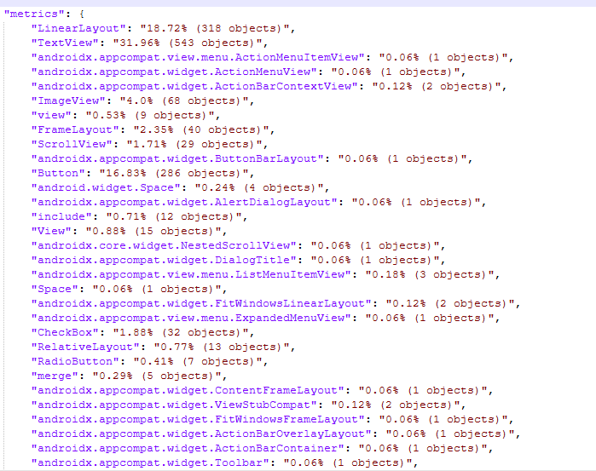
Analiza statyczna wykazała, że Indeks Dominacji Klas (CDI) dla VideoView wynosi 0.06%, tak niski poziom wskazuje dobrze zaprojektowaną i zaimplementowaną klasę. Kod bezpieczny. Obiekt tej klasy został stworzony tylko raz.
"VideoView": "0.06% (1 objects)"

4.3 Selector Game
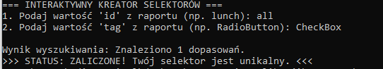
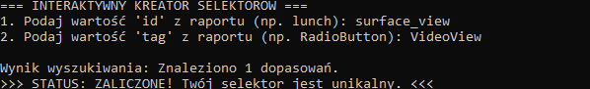

4.4 A11y Gap Analysis
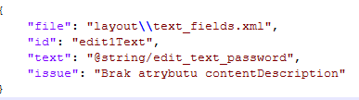
4.5 Test integracji
